学生玩火 自埋“炸弹”

健良 [有理儿有面](javascript:void(0);)

**有理儿有面**

微信号 youli-youmian

功能介绍 你说是不是

2021-03-03[原文](https://mp.weixin.qq.com/s?__biz=Mzg3MjEyMTYyNg==&mid=2247525170&idx=2&sn=56544750b8552a43baab52b73981a148&chksm=cef63747f981be5113ee546e9ed45a429727146e2975492e686c2d0a7ea7caf7f67f78560bc4&scene=27#wechat_redirect&cpage=45) 发表于

收录于合集





**全文共914字，图片1张，预计阅读时间为3分钟。**

**本文作者：香港传媒人 健良**



▼

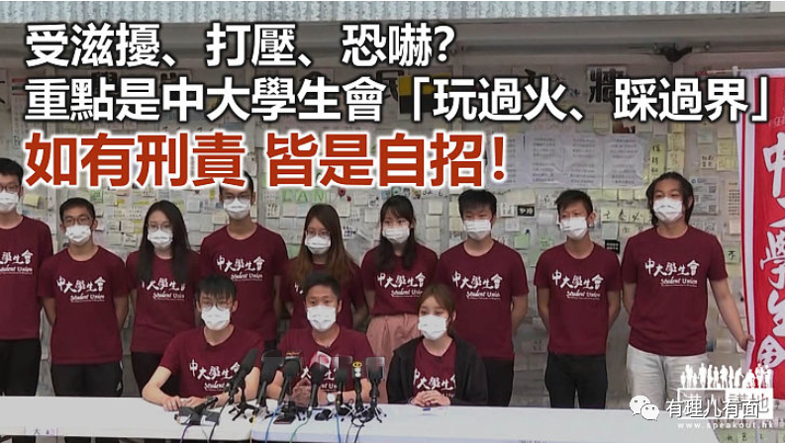

因为参选宣言及政纲被指可能触犯香港国安法，中大学生会当选内阁“朔夜”先撤回宣言政纲、再在上任时宣布总辞。综观“朔夜”代表的回应，大抵意思就是受到滋扰、恐吓以至打压等等。在这里，我们首先要搞清楚一个问题，到底是中大校方“无理打压”学生会，还是学生会的“豪情壮语”实在踩界，逼得向来避事的中大校方也要急急割席呢？

**言论立场只有更激**

回看“朔夜”的言行，绝对是“没有最激，只有更激”，在他的宣言及政纲中，就明言香港国安法“侵犯人权、践踏港人尊严和自由”，称“‘国家安全’成为极权高压统治的政治手段”、“政权独裁之本质从未改变”，又指“香港彻底沦为赤色炼狱”，为此还要“竭尽所能对抗不义政权”云云。一种摆明跟中国对抗，甚至有煽动人反对香港国安法的言论，令“朔夜”为自己埋下“炸弹”，随时要付上刑责。

值得留意的是，这个曾看似“不知天高地厚”的学生会当选内阁，之前接受访问时，全体成员都有“被捕心理准备”，有成员更说自己愿意“为香港而死”；既然有被捕的准备，甚至有成员表明愿意“为香港而死”，为何要撤回宣言政纲，为何又要总辞？这又是“赌口水的革命”吗？

**学生代表 心中有鬼**

事实上，中大校方的避事态度，在前年反修例风波后已经表现得很清楚，但今次中大校方摆明与“朔夜”割席，当中原因很简单，就是“朔夜”玩得太大，未当选就挑战香港国安法、国安教育甚至中央，关于香港国安法的罪嫌，学生代表能否洗脱是一回事，但校方绝不可能认同！用另一角度分析事件，如果“朔夜”成员不是自知理亏、心中有鬼，又岂会由“勇武派”变成“龟缩派”呢？

不过，笔者必须要指出，“朔夜”撤回言论，又在当选日总辞，只是卸去了在中大的职务，关于可能触犯香港国安法的刑责，不会因他们辞职而被免去，就如民主动力解散，其组织成员若有份借初选“揽炒”香港，亦不会因组织解散而免责一样。其实，当政治手腕较老练的反对派政客都玩政治玩出火，学生们“有样学样”，当然也可能是“车毁人亡”，引火自焚。最后，笔者留意到“朔夜”代表声称成员及家属受到滋扰甚至“死亡恐吓”，如是真的，为何不报警，让警方介入调查？这又是一大疑问！

**原图：rthk**

**原文转自：港人讲地**





**关注公众号：**

**有理儿有面**

**理   性｜   揭   秘｜   探   讨**







### 精选留言

用户设置不下载评论